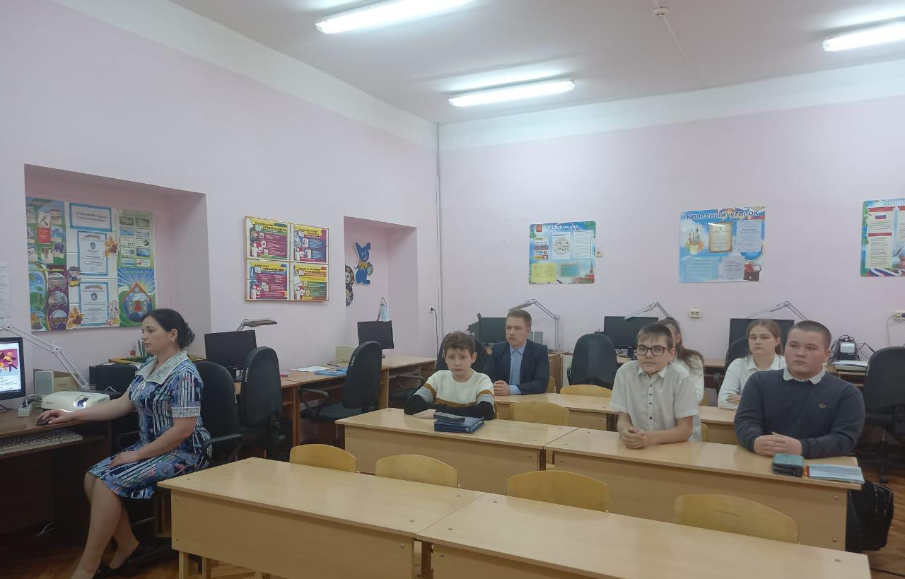

В МБОУ Миллеровской СОШ 16 марта с учащимися 8 и 10 классов был проведен тематический урок "Финансовая грамотность личности в сети Интернет". Мероприятие нацелено на привлечение внимания школьников к необходимости повышения уровня финансовой грамотности в процессе поиска ответов на вопросы различной сложности.
